Добрый вечер, уважаемые коллеги, друзья
Вашему вниманию небольшая подборка слайдов из нашей новой обучающий программы
Как мы уже обсуждали ранее, перламутры не просто отражают свет
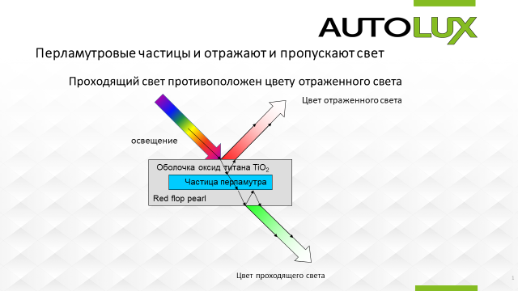
Перламутровые пигменты как микропризмы раскладывают световой поток частично отражая определенную часть спектра, частично пропуская свет сквозь себя
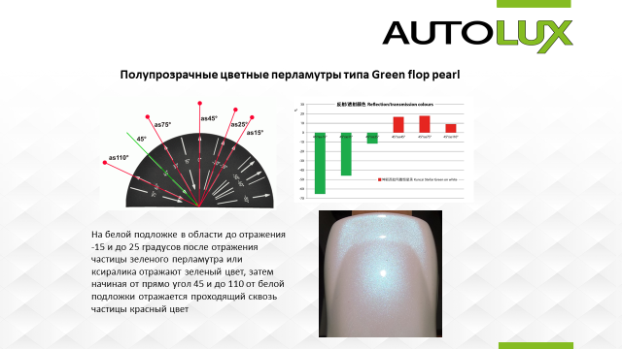
При этом проходящий свет имеет значение только на светлых подложках, от которых он может отражаться и быть визуально заметен
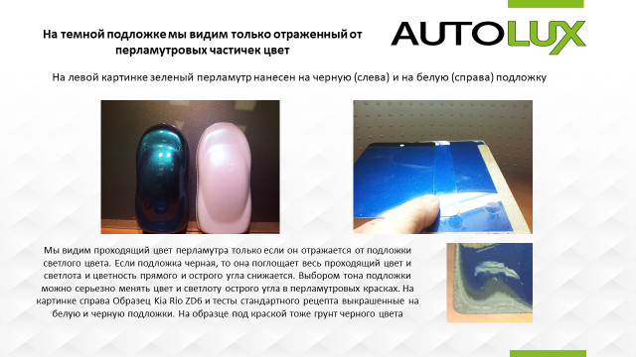
Современные пигменты Colorstream типа хамелеон имеют еще более выраженный эффект изменения цвета
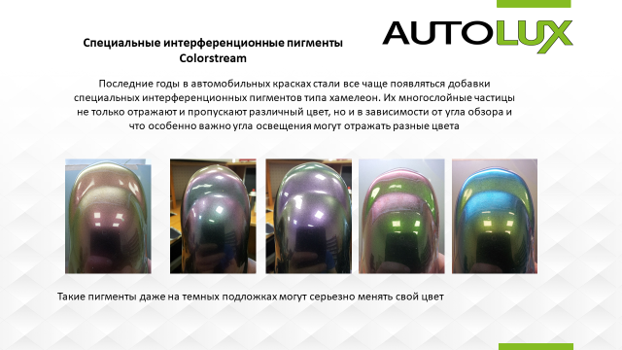
Для того чтобы определить наличие таких пигментов в краске надо правильно осматривать образцы. Стандартный метод осмотра не всегда оказывается эффективным
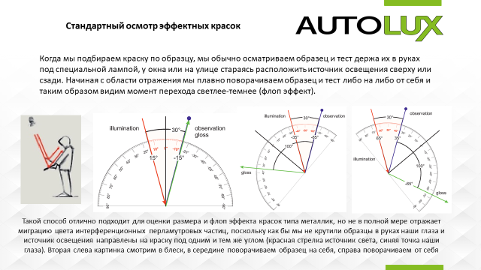
Секрет колеровки:
Для правильной оценки миграции цвета надо менять не только угол обзора образца, но также и угол освещения


